高中数学入学考试复习资料选择题
1.长方体从同一顶点出发的三条侧棱之和为11，对角线长为$3\sqrt{5}$，那么( )
A. 它的全面积为38 B. 它的全面积为76
C. 它的全面积不确定 D. 这样的长方体不存在
2.5名班委进行分工，其中A不适合做班长，B只适合作学习委员，则不同的分工方案种数为( )
A. 18 B. 24 C. 60 D. 48
3.已知直线l，m，平面$α$和$β$，且$l\hat{α}£¬mÌβ$，给出下列三个命题
①若$l\hat{m}$，则$α\text{//}β$；②若$α\text{//}β$，则$l\hat{m}$；③若$α\hat{β}$，则$l\text{//}m$。其中正确命题的个数是( )
A. 0个 B. 1个 C. 2个 D. 3个
4.如图，在正方体$\text{ABCD}−A_{1}B_{1}C_{1}D_{1}$中，二面角$D_{1}−\text{AC}−D$的余弦值是( )
A. $\frac{\sqrt{6}}{3}$ B. $−\frac{\sqrt{6}}{3}$ C. $−\frac{\sqrt{3}}{3}$ D. $\frac{\sqrt{3}}{3}$
5.定义在R上的函数$y=f(x+1)$的图像如图所示，它在定义域上是减函数，给出如下命题：
①$f(0)=1$；②$f(−1)=1$；③若$x>0$，则$f(x)>0$；④若$x<0$，则$f(x)>0$. 其中正确的命题是( )
A. ②③ B. ①④ C. ②④ D. ①③
6.设集合$M=\left\{1,2\right\}$,$N=\left\{2,3\right\}$,集合P$⊂$(M∪N),则P的个数是( )
A.6 B.7 C.8 D.5
7. 已知复数$z_{1}=a+\text{bi}(a,b∈R),z_{2}=−1+\text{ai}$，若$\left|z_{1}\right|<\left|z_{2}\right|$，则实数b适合的条件是( )
A.b<-1或b>1 (B)-1<b<1 C.b>1 D.b>0
8. 命题甲：|x|≤2，命题乙：|x+1|≤1，则甲是乙的( )
A.充分非必要条件 (B)必要非充分条件
C.充要条件 D.即非充分又非必要条件
9. 某城市出租车起步价为10元，最长可租乘3km(不含3km)，以后每1km价为1.6元(不足1km，按1km计费)，若出租车行驶在不需等待的公路上，出租车的费用y(元)与行驶的里程x(km)之间的函数图象大致为( )

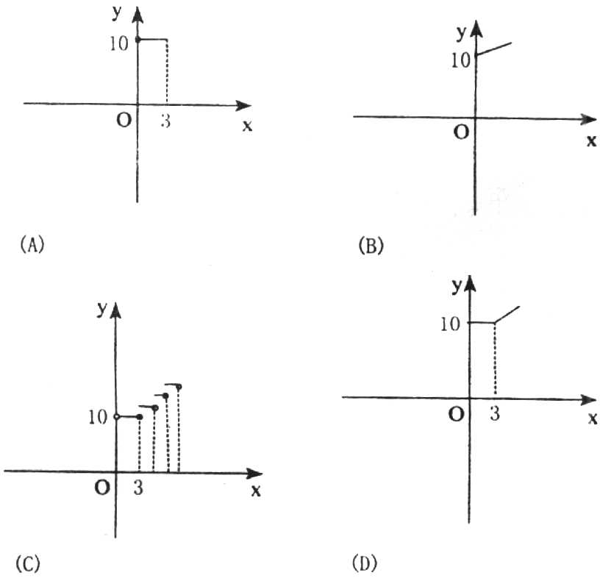

10. 已知f(x+1)是偶函数，则函数y=f(2x)的图象的对称轴是( )
A.x=-1 (B)x=1 C.$x=−\frac{1}{2}$ D.$x=\frac{1}{2}$
11. 已知ΔABC的三个内角为A，B，C，所对的三边分别为a,b,c，若三角形ABC的面积为$S=a^{2}−(b−c)^{2}$，则$\text{tg}\frac{A}{2}$等于( )
A.$\frac{1}{2}$ (B)$\frac{1}{4}$ C.$\frac{1}{8}$ D.1
12. 在数列$\left\{a_{n}\right\}$中，$a_{n}=1$，当n≥2时，$a_{n}=\frac{a_{n−1}}{1+a_{n−1}}$，且已知此数列有极限，则$\underset{n→∞}{\text{lim}}a_{n}$等于( )
A.-2 (B)-1 C.0 D.1
13. 设$z=\frac{−1+\sqrt{3}i}{2},{则z}^{2}$等于 ( )
A．$\frac{−1+\sqrt{3}i}{2}$ B．$\frac{−1−\sqrt{3}i}{2}$ C．$\frac{1+\sqrt{3}i}{2}$ D．$\frac{1−\sqrt{3}i}{2}$
14. $\text{sin}\text{600}\text{°=}$ ( )
A．$−\frac{\sqrt{3}}{2}$ B．$−\frac{1}{2}$ C．$\frac{\sqrt{3}}{2}$ D．$\frac{1}{2}$
15. 设$A=\left\{x|x≥2\right\},B=\left\{x||x−1|≤3\right\},则A∩B=$ ( )
A．[2，4] B．$(−∞,−2]$ C．[－2，4] D．$[−2,+∞)$
16. 若|a|$=2\text{sin}\text{15}°$，|b|$=4\text{cos}\text{15}°$，a与b的夹角为30°，则a·b的值为 ( )
A．$\frac{\sqrt{3}}{2}$ B．$\sqrt{3}$ C．$2\sqrt{3}$ D．$\frac{1}{2}$
17. △ABC中，角A、B、C所对的边分别为a、b、c，则$a\text{cos}C+c\text{cos}A$的值为( )
A．b B．$\frac{b+c}{2}$ C．$2\text{cos}B$ D．$2\text{sin}B$
18. 一个容量为20的样本数据，分组后，组距与频数如下：
组 距 | $$(\text{10},\text{20}]$$ | $$(\text{20},\text{30}]$$ | $$(\text{30},\text{40}]$$ | $$(\text{40},\text{50}]$$ | $$(\text{50},\text{60}]$$ | $$(\text{60},\text{70}]$$
频 数 | 2 | 3 | 4 | 5 | 4 | 2
则样本在$(\text{10},\text{50}]$上的频率为 ( )
A．$\frac{1}{\text{20}}$ B．$\frac{1}{4}$ C．$\frac{1}{2}$ D．$\frac{7}{\text{10}}$
19. 当$x∈R$时，令$f(x)为\text{sin}x与\text{cos}x$中的较大或相等者，设$a≤f(x)≤b$，则$a+b$等于 ( )
A．0 B．$1+\frac{\sqrt{2}}{2}$ C．$1−\frac{\sqrt{2}}{2}$ D．$\frac{\sqrt{2}}{2}−1$
20. 设$f(x)={\text{ax}}^{3}+{\text{bx}}^{2}+\text{cx}+d,a,b,c,d∈R,a≠0,又m,n∈R,m<n$，则下列正确的判断是 ( )
A．若$f(m)f(n)<0,则f(x)=0在m,n$之间只有一个实根
B．若$f(m)f(n)>0,则f(x)=0在m,n$之间至少有一个实根
C．若$f(x)=0在m,n$之间至少有一个实根，则$f(m)f(n)<0$
D．若$f(m)f(n)>0$，则$f(x)=0在m,n$之间也可能有实根
21. 函数$f(x)=\frac{2}{3}x^{3}−2x+1$在区间[0，1]上是 ( )
A．单调递增的函数 B．单调递减的函数
C．先减后增的函数 D．先增后减的函数
22. 有80个数，其中一半是奇数，一半是偶数，从中任取两数，则所取的两数和为偶数的概率为 ( )
A．$\frac{\text{39}}{\text{79}}$ B．$\frac{1}{\text{80}}$ C．$\frac{1}{2}$ D．$\frac{\text{41}}{\text{81}}$
23. 对于$x∈[0,1]$的一切值，$a+2b>0\text{是使}\text{ax}+b>0$恒成立的 ( )
A．充要条件 B．充分不必要条件
C．必要不充分条件 D．既不充分也不必要条件
24. 设$\left\{a_{n}\right\}$是等差数列，从$\left\{a_{1},a_{2},a_{3},⋯,a_{\text{20}}\right\}$中任取3个不同的数，使这三个数仍成等差数列，则这样不同的等差数列最多有 ( )
A．90个 B．120个 C．180个 D．200个
25. 已知函数$y=f(x)(x∈R)\text{满足}f(x+1)=f(x−1),且x∈[−1,1]时,f(x)=x^{2}$，则$y=f(x)与y={\text{log}}_{5}x$的图象的交点个数为 ( )
A．1 B．2 C．3 D．4
26. 给出下列命题：
(1)若$0<x<\frac{π}{2},则\text{sin}x<x<\text{tan}x$
(2)若$−\frac{π}{2}<x<0,则\text{sin}x>x>\text{tan}x$
(3)设A，B，C是△ABC的三个内角，若$A>B>C,则\text{sin}A>\text{sin}B>\text{sin}C$
(4)设A，B，C是△ABC的三个内角，若$\text{sin}A>\text{sin}B>\text{sin}C,则A>B>C$
其中，正确命题的个数是 ( )
A．4 B．3 C．2 D．1
27. 设$A$、$B$、$I$均为非空集合，且满足$A⊆B⊆I$，则下列各式中错误的是 ( )
A.(B)C.D.
28. 若函数$f\left(x\right)$、$g\left(x\right)$的定义域和值域都是$R$，则“$f\left(x\right)<g\left(x\right),x∈R$”成立的充要条件是( )
A.存在$x_{0}∈R$，使得$f\left(x_{0}\right)<g\left(x_{0}\right)$ (B)有无数多个实数$x$，使得$f\left(x\right)<g\left(x\right)$
C.对任意$x∈R$，都有$f\left(x\right)+\frac{1}{2}<g\left(x\right)$ D.不存在实数$x$，使得$f\left(x\right)≥g\left(x\right)$
29. 等比数列$\left\{a_{n}\right\}$中，$a_{1}=\text{512}$，公比$q=−\frac{1}{2}$，用$Π_{n}$表示它的前$n$项之积：$Π_{n}$$=a_{1}⋅a_{2}⋅⋯⋅a_{n}$，则$Π_{1}$、$Π_{2}$、…中最大的是 ( )
A.$Π_{\text{11}}$ (B)$Π_{\text{10}}$ C.$Π_{9}$ D.$Π_{8}$
30. 某地2004年第一季度应聘和招聘人数排行榜前5个行业的情况列表如下：
行业名称 | 计算机 | 机械 | 营销 | 物流 | 贸易
应聘人数 | 215830 | 200250 | 154676 | 74570 | 65280

行业名称 | 计算机 | 营销 | 机械 | 建筑 | 化工
招聘人数 | 124620 | 102935 | 89115 | 76516 | 70436
根据表中的数据，将各行业按就业形势由差到好排列，其中排列正确的是 ( )
A.计算机，营销，物流 (B)机械，计算机，化工
C.营销，贸易，建筑 D.机械，营销，建筑，化工
31. 集合A = {1，3，x}，B = {x²，1}，若A∪B = A，则满足条件的实数x的个数是 ( )
A．1 B．2 C．3 D．4
32. 设f (x) = ax² + bx + c(a≠0，)，则不等f ()·f ()＜0是方程f (x) = 0 在区间(，)内有且仅有一个实根的 ( )
A．充分条件 B．必要条件
C．充要条件 D．非充分非必要条件
33. 已知f (x)是R上以4为周期的奇函数，且f (1)＞1，f (3) = a，则 ( )
A．a＞1 B．a＞2 C．a＜-1 D．a＜-2
34. 不等式的解集是 ( )
A．{x | x＞1} B．{x | x≥1或x = -2}
C．{x | x≥1} D．{x | x≥-2且x≠1}
35. 已知函数y = 2sin x()的图象与直线y = 2围成一个封闭的平面图形，则这个封闭图形的面积是 ( )
A．4 B．8 C． D．
36. 点(a，b)在直线x + 2y = 3上移动，则2ª + 4^{b}的最小值是 ( )
A．8 B．6 C．4$\sqrt{2}$ D．3$\sqrt{2}$
37. 在数列{a_{n}}中，a₁ = 1，(n + 1)a_{n} = (n - 1)a_{n-1}， (n≥2)， S_{n}是{a_{n}}的前n项和，则lim S_{n}等于( )
A．2 B．1 C． D．0
38. 复数z满足| z – i | ≤1，则| z + 1 |的最大值是 ( )
A． B． C．2 D．
39. 从1，2，3，…，18，这18个数中取出3个数，使它们的和可以被3整除，这样的不同取法共有 ( )
A．816种 B．432种 C．336种 D．276种
40. 一条直线的横截距、纵截距、原点到该直线的距离分别为a、b、d(ab≠0)，则 ( )
A．a² + b² = d² B．
C． D．a² + b² = 2d²
41. 把半径是1，圆心角为的扇形围成圆锥侧面，则过圆锥两条母线的截面中，面积的最大值是 ( )
A． B． C． D．
42. 已知椭圆和双曲线有共同的焦点F₁、F₂，点P是它们的一个公共点，则△PF₁F₂的面积是 ( )
A．1 B． C． D．2
43. $z=\frac{i−1}{\sqrt{2}}$时,z¹⁰⁰+z⁵⁰+1 的值勤等于( )
A 1 B -1 C i D -I
44. 已知$\text{sin}θ=\frac{3}{5}\text{,sin}2θ<0$,则$\text{tan}\frac{θ}{2}$的值为( )
A.$−\frac{1}{2}$ B.$\frac{1}{2}$ C.$\frac{1}{3}$ D.3
45. 函数y=6-x+$\sqrt{3x−1}$的值域是( )
A.$(−∞,\frac{\text{17}}{3}]$ B.$(−∞,\frac{\text{77}}{\text{12}}]$ C.$[\frac{\text{15}}{3},+∞)$ D.$(−∞,\frac{\text{15}}{3}]$
46. 若实数x . y满足(x+5)²+(y-12)²=14² ,则x²+y²的最小值为( )
A.2 B.1 C.$\sqrt{3}$ D.$\sqrt{2}$
47. 若O为坐标原点,抛物线y²=2x与过其焦点的直线交于A . B两点,则OA · OB等于( )
A.$\frac{3}{4}$ B.-$\frac{3}{4}$ C.3 D.-4
48. 若一个等差数列前3项的和为34, 最后3项的和为146, 且所有项的和为390 , 则此数列的项数为( )
A.13 B.12 C.11 D.10
49. 曲线f(x)=x⁴-x在点P的切线平行于直线3x-y=o, 则P点坐标为 ( )
A.(1, 3) B.(-1, 3) C.(1, 0) D(-1, 0)
50. 若一个长方体的全面积为22, 体积是8, 则这样的长方体( )
Ａ. 有一个 Ｂ. 有两个 Ｃ. 有无数多个 Ｄ. 不存在
51. 已知f (x) = a^{x}(a>0且a1), f⁻¹(2)<0, 则f⁻¹(x+1)的图像是图1中的( )
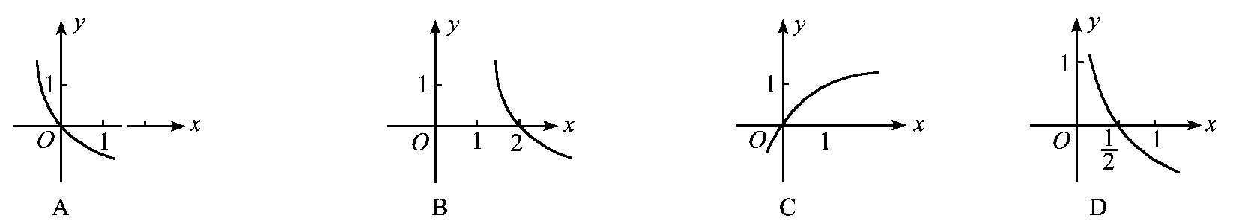
52. 的值为 ( )
A.$\frac{1}{2}$ B.$\frac{1}{3}$ C.$\frac{2}{3}$ D.1
53. 在平行六面体中,过交于同一点的三条棱的中点的平面截此六面体,则所截三棱锥的体积的( )
A.$1\begin{aligned}\frac{6}{}\end{aligned}$ B.$\frac{1}{\text{12}}$ C.$\frac{1}{\text{24}}$ D.$\frac{1}{\text{48}}$
54. 正方形ABCD中, AB. CD的中点分别为EF, BD与EF的交点是O(如图2甲所示).以EF为棱将正方形ABCD折成直二面角时(如图2乙所示),则$∠$BOD的大小是( )
A.150º B.135º C.120º D.90º
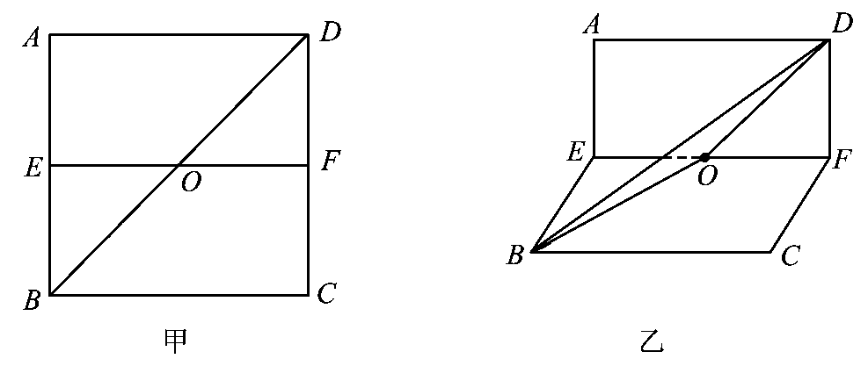
55.直线的倾斜角等于 ( )
A、0 B、 C、 D、
56. 已知圆与圆关于直线对称，则圆的方程是 ( )
A、 B、
C、 D、
57. 5名同学排成一排，其中甲不排在正中位置的不同排法有 ( )
A、120 B、24 C、96 D、48
58. 某人的密码箱上是一个四位数字的号码，每位上的数字可在0到9这十个数字中选取，开箱时随意按下一个四位数号码，恰好按对密码的概率是 ( )
A、 B、 C、 D、
59. 是方程表示焦点在轴上的双曲线的 ( )
A、充分不必要条件 B、必要不充分条件 C、充要条件 D、既不充分也不必要
60. 抛物线上一点的纵坐标是4，则点与抛物线焦点的距离为( )
A、5 B、4 C、3 D、2
61. 在的展开式中，含的项的系数为 ( )
A、 B、 C、 D、
62. 已知椭圆的中心在原点，焦点在轴上，其长轴长为8，焦点到长轴的一个端点的距离为6，则椭圆的准线方程是 ( )
A、 B、 C、 D、
63. 16名同学分别到4个不同的路口进行车流量的调查，若每个路口安排4人，则不同的分配方案共有 ( )
A、种 B、种 C、种 D、种
64. 已知是双曲线的焦点，过作垂直于轴的直线交双曲线于点，若，则双曲线的渐近线方程为 ( )
A、 B、 C、 D、
1
3
2
4
5
6
65. 编号为六种花种种植在如图所示的六块区域组成的花坛内，要求号花不能种在1、2、3号区域，号花必须与号相邻，则不同的种植方法共有( )
A、720 B、192 C、360 D、240
66. 过抛物线上的动点向圆引切线，则切线长的最小值是( )
A、 B、 C、 D、
67. 不等式|3x－2|>4的解集是 ( )
A．{x | x>2} B．{x | x<－$\frac{2}{3}$}
C．{x | x<－$\frac{2}{3}$或x>2} D．{x | －$\frac{2}{3}$<x<2}
68. 在下列给定的区间中，使函数y=sin(x+$\frac{π}{4}$)单调递增的区间是 ( )
A．[0，$\frac{π}{4}$] B．[$\frac{π}{4}$，$\frac{π}{2}$] C．[$\frac{π}{2}$，$π$] D．[－$π$，0]
69. 已知直线a、b和平面M，则a//b的一个必要不充分条件是 ( )
A．a//M, b//M B．a⊥M，b⊥M
C．a//M, b$⊂$M D．a、b与平面M成等角
70. 数列{a_{n}}的前n项和S_{n}=n²+2n－1，则这个数列一定是 ( )
A．等差数列 B．非等差数列
C．常数数列 D．等差数列或常数数列
71. 二项式(x－1)⁵的展开式中x³的系数为 ( )
A．－5 B．5 C．10 D．－10
72. 设c、e分别是双曲线的半焦距和离心率，则双曲线$\frac{x^{2}}{a^{2}}−\frac{y^{2}}{b^{2}}=1$(a>0, b>0)的一个顶点到它的一条渐近线的距离是 ( )
A．$\frac{a}{c}$ B．$\frac{b}{c}$ C．$\frac{a}{e}$ D．$\frac{b}{e}$
73. 定义运算$\begin{aligned}\left|a\begin{matrix} & b\end{matrix} | \right| \\ \end{aligned}$，则符合条件$\begin{aligned}\left|x−1\begin{matrix} & 1−2y\end{matrix} | \right| \\ \end{aligned}$的点P(x, y)的轨迹方程为 ( )
A．(x－1)²+4y²=1 B．(x－1)²－4y²=1
C．(x－1)²+y²=1 D．(x－1)²－y²=1
74. 有一个正四棱锥，它的底面边长与侧棱长均为a，现用一张正方形包装纸将其完全包住(不能裁剪纸，但可以折叠)，那么包装纸的最小边长应为 ( )
A．$(\sqrt{2}+\sqrt{6})a$ B．$\frac{(\sqrt{2}+\sqrt{6})}{2}a$ C．$(1+\sqrt{3})a$ D．$\frac{(1+\sqrt{3})}{2}a$
75. 若则的值是( )
A、 B、 C、 D、
76. 点P在直线MN上，且，则点P分所成的比为( )
A B C D 2或
77. 将向量按平移后的向量为 ( )
A、 B、 C、 D、
78. 下列函数中，周期为1的奇函数是( )
A、 B、
C、 D、
79. 若与的夹角为，且，则等于 ( )
A、 B、7 C、 D、15
80. 已知函数是常数，当时取最大值, 则θ的一个值是( )
A．$\frac{π}{4}$ B．$\frac{π}{2}$ C．$\frac{3π}{4}$ D．
81. 已知四边形OABC中，则 ( )
A B C D
82. 设O、A、B、C为平面上四个点，，，，且，,则等于( )
A.2 B.2 C.3 D.3
83. 已知钝角$α$的终边经过点$P\left(\text{sin}2θ\text{,sin}4θ\right)$，且$\text{cos}θ=0\text{.}5$，则$α$的值为 ( )
A．$\text{arctan}\left(−\frac{1}{2}\right)$ B．$\text{arctan}\left(−1\right)$ C．$π−\text{arctan}\frac{1}{2}$ D．$\frac{3π}{4}$
84. 在中，，则的值为( )
A、 B、 C、 D、
85. 平面上A(-2，1)，B(1，4)，D(4，-3)，C点满足$\overset{−−→}{\text{AC}}=\frac{1}{2}$$\overset{−−→}{\text{CB}}$，连DC并延长至E，使|$\overset{−−→}{\text{CE}}$|=$\frac{1}{4}$|$\overset{−−→}{\text{ED}}$|，则点E坐标为：( )
A、(-8，$−\frac{5}{3}$) B、($−\frac{8}{3},\frac{\text{11}}{3}$) C、(0，1) D、(0，1)或(2，$\frac{\text{11}}{3}$)
86. 中，，若，则点一定在( )
A、∠AOB平分线所在直线上 B、线段AB中垂线上
C、AB边所在直线上 D、AB边的中线上
87. 已知$(3+\sqrt{3}i)⋅z=−2\sqrt{3}i$，那么复数z对应的点位于复平面内的 ( )
A．第一象限 B．第二象限 C．第三象限 D．第四象限
88. 函数$y=\text{ln}(1−x)(x<1)$的反函数为 ( )
A．$y=1−e^{−x}(x∈R)$ B．$y=1−e^{x}(x∈R)$
C．$y=e^{−x}−1(x∈R)$ D．$y=e^{x}−1(x∈R)$
89. $\underset{x→\frac{π}{2}}{\text{lim}}\frac{\text{sin}2x}{\text{cos}(π−x)}=$ ( )
A．－2 B．2 C．－1 D．1
90. 过点(2，3)的直线l与圆C：$x^{2}+y^{2}+4x+3=0$交于A、B两点，当弦|AB|的取最大值时，直线l的方程为 ( )
A．3x－4y+6=0 B．3x－4y－6=0
C．4x－3y+8=0 D．4x+3y－8=0
91. 在等差数列$\left\{a_{n}\right\}$中，$2(a_{1}+a_{4}+a_{7})+3(a_{9}+a_{\text{11}})$=24，则此数列的前13项之和为( )
A．13 B．26 C．52 D．156
92. 把正方形ABCD沿对角线AC折起，当点D到平面ABC的距离最大时，直线BD和平面ABC所成的角的大小为 ( )
A．90° B．60° C．45° D．30°
93. 将函数$y=f(x)\text{sin}x$的图象按向量$\vec{a}=(−\frac{π}{4},2)$平移后，得到函数$y=3−2{\text{sin}}^{2}x$的图象，则$f(x)$是 ( )
A．cosx B．2cosx C．sinx D．2sinx
94. 已知集合$M=\left\{x|\frac{x}{x−1}>2\right\},N=\left\{x||2x−1|<2\right\}$，则M∩N= ( )
A．$\left\{x|\frac{3}{2}<x<2\right\}$ B．$\left\{x|−\frac{1}{2}<x<\frac{3}{2}\right\}$
C．$\left\{x|1<x<\frac{3}{2}\right\}$ D．$\left\{x|−\frac{1}{2}<x<1\right\}$
95. 设函数$f(x)=(x−1)(x−2)(x−3)(x−4),则f^{'}(x)=0$有 ( )
A．分别位于区间(1，2)，(2，3)，(3，4)内三个根
B．四个实根$x_{i}=i,(i=1,2\text{,,}3,4)$
C．分别位于区间(0，1)，(1，2)，(2，3)，(3，4)内四个根
D．分别位于区间(0，1)，(1，2)，(2，3)内三个根
96. 抛物线y=x²上点A处的切线与直线$3x−y+1=0$的夹角为，则点A的坐标是( )
A．(－1，1) B．$(\frac{1}{4},\frac{1}{\text{16}})$
C．(1，1) D．(－1，1)或$(\frac{1}{4},\frac{1}{\text{16}})$
97. 设全集U={1，2，3，4，5，6}，集合A，B都是U的子集，若A∩B={1，3，5}，则称A，B为“理想配集”，记作(A，B)，这样的“理想配集”(A，B)共有 ( )
A．7对 B．8对 C．27对 D．28对
98. 正实数$x_{1},x_{2}$及函数$f(x)$满足$4^{x}=\frac{1+f(x)}{1−f(x)},且f(x_{1})+f(x_{2})=1,则f(x_{1}+x_{2})$的最小值为 ( )
A．4 B．2 C．$\frac{4}{5}$ D．$\frac{1}{4}$
99. 若$\text{cos}θ>0,且\text{sin}2θ<0,\text{则角}θ$的终边所在象限是 ( )
A．第一象限 B．第二象限 C．第三象限 D．第四象限
100. 化简$\text{cos}(α−β)\text{cos}(β−γ)−\text{sin}(α−β)\text{sin}(β−γ)$为 ( )
A．$\text{sin}(α−2β+γ)$ B．$\text{sin}(α−γ)$ C．$\text{cos}(α−γ)$ D．$\text{cos}(α−2β+γ)$
101. 已知sin2α=－$\frac{4}{5}$，且$\frac{π}{2}$<α<$\frac{3π}{4}$，则cosα等于( )
A.$\frac{\sqrt{5}}{5}$ B.－$\frac{\sqrt{5}}{5}$ C.－$\frac{2\sqrt{5}}{5}$ D. $\frac{2\sqrt{5}}{5}$
102. Sin(x+60°)+2sin(x－60°)－$\sqrt{3}$cos(120°－x)的值为( )
A.$\frac{1}{2}$ B.$\frac{\sqrt{3}}{2}$ C.1 D.0
103. 已知sin$2α=−\frac{4}{5},α∈(−\frac{π}{4},\frac{π}{4}),则\text{sin 4}α$的值为 ( )
A．$\frac{\text{24}}{\text{25}}$ B．－$\frac{\text{24}}{\text{25}}$ C．$\frac{4}{5}$ D．$\frac{7}{\text{25}}$
104.. 已知sin$α$－cos$α$=sin$α$·cos$α$, 则sin2$α$的值为 ( )
A．$\sqrt{2}$－1 B．1－$\sqrt{2}$ C．2－2$\sqrt{2}$ D．2$\sqrt{2}$－2
105. 化简$\frac{\text{cos}(\frac{π}{4}+α)−\text{sin}(\frac{π}{4}+α)}{\text{cos}(\frac{π}{4}−α)+\text{sin}(\frac{π}{4}−α)}$的结果为( )
A. tanα B. －tanα C. cotα D. －cotα

